**调研现用笔记本的并行架构**

**摘要**

在学习了一定的并行知识后，怀揣着对日常生活中并行作用的好奇，借助于现有的计算机设备，联想小新pro13锐龙版，进行的一次对并笔记本并行架构的调研。主要包括了多核CPU的并行架构，单核内的并发以及GPU的并行结构的调研。

**关键词：**并发， CPU， GPU

1. 现有计算机的CPU型号

目前现有的计算机设备为联想小新pro13锐龙版，其中搭载的CPU为AMD集成显卡，CPU类型为AMD R7，CPU型号为4800U，核心数为八核，线程数为16线程。

1. CPU并行架构

1、概述：

当下，计算机的并行架构依靠于软硬件同时进行，其中我们主要关注硬件对于计算机并行计算的作用，硬件系统对并行计算具有很多方面的功能支持，包括片内级，CPU级，以及计算机级。

2、并行

那么CPU作为计算机的主要计算硬件，又是如何提供并行计算的功能的呢？单从CPU级看，其中我们现在使用的手机和笔记本实际上都是单CPU多核心的，比如可以看到，我的笔记本是8核16线程的，就是说我的电脑有一个CPU，这个CPU有8个core，每个core上还提供了AMD的超线程技术。那从操作系统这一级来看我拥有16个独立的CPU可以同时使用。这种架构就是标准的SMP系统，所有的核平等共享Cache，interrupt，和硬件资源。

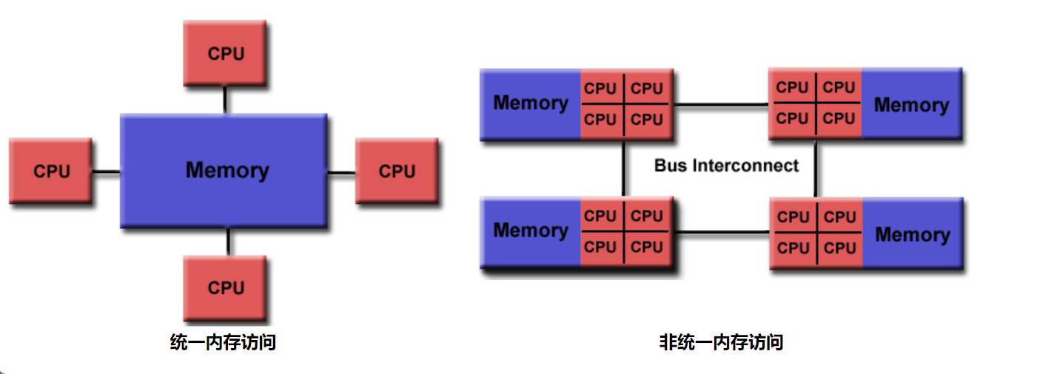

3、并发

上面是针对于多核CPU而言可以进行的并行计算，早期计算机的 CPU 都是单核的，一个 CPU 在同一时间只能执行一个进程/线程，当系统中有多个进程/线程等待执行时，CPU 只能执行完一个再执行下一个。

计算机在运行过程中，有很多指令会涉及 I/O 操作，而 I/O 操作又是相当耗时的，速度远远低于 CPU，这导致 CPU 经常处于空闲状态，只能等待 I/O 操作完成后才能继续执行后面的指令。

为了提高 CPU 利用率，减少等待时间，人们提出了一种 CPU 并发工作的理论。所谓并发，就是通过一种算法将 CPU 资源合理地分配给多个任务，当一个任务执行 I/O 操作时，CPU 可以转而执行其它的任务，等到 I/O 操作完成以后，或者新的任务遇到 I/O 操作时，CPU 再回到原来的任务继续执行。

虽然 CPU 在同一时刻只能执行一个任务，但是通过将 CPU 的使用权在恰当的时机分配给不同的任务，使得多个任务在视觉上看起来是一起执行的。CPU 的执行速度极快，多任务切换的时间也极短，用户根本感受不到，所以并发执行看起来才跟真的一样。

一般在计算机中，并行和并发都是同时进行的，因此，目前的计算机设备，CPU包含8核16线程，就相当于16个CPU在并发的执行各种指令，所以大大提高了计算的效率。

1. GPU的并行架构

GPU 并行编程的核心在于线程，一个线程就是程序中的一个单一指令流，一个个线程组合在一起就构成了并行计算网格，计算网格由多个流处理器构成，每个流处理器又包含 n 多块。成为了并行的程序，下图展示了多核 CPU 与 GPU 的计算网格：

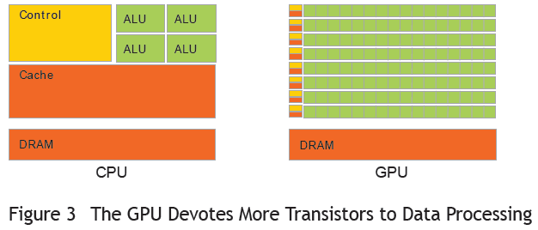

GPU实际上是通过降低执行的灵活性（简化，甚至在早期舍弃了任务并行能力。极度简化了缓冲结构。），并把功能限制在运算上，从而大大降低了复杂度从而可以让更多的核心挤在一起。因此，相比于CPU常见的8核心，虽然单核的核能GPU不如CPU，但是GPU可以很轻松的可以拥有很多的核心，甚至于几千个，当输入大量数据时，GPU能够同时并行计算这些数据，因此，GPU更适合做大量的任务，更适合处理逻辑上相对简单的任务，

**参考文献**

【1】Peter S.Pacheco著 邓倩妮 等译《并行程序设计导论》

【2】Randal E.Bryant David R.O’Hallaron 著 龚奕利 贺莲 译《深入理解计算机系统》

【3】穆晨 [第三篇：GPU 并行编程的运算架构 - 穆晨 - 博客园 (cnblogs.com)](https://www.cnblogs.com/muchen/p/6138691.html" \l "_label1)